饶平县市场监督管理局

2020年通量检测科技有限公司食品抽检结果总结分析
一、总体情况
2020年饶平县市场监督管理局共委托我司抽检普通食品1040批次，其中包括了粮食加工品、食用油、调味品、乳制品、食用农产品等30类。本次任务全部以监督抽检方式，其中流通环节710批、生产环节330批。流通环节合格705批次，不合格5批次。生产环节合格319批次，不合格11批次。本次抽检整体合格率为98.46%；16批次产品不符合相应标准要求，不合格率为1.54%。
二、抽检结果
2.1普通食品抽检完成情况
2.1.1抽样情况
本次抽检计划1040批次，实际抽检1040批次，抽样环节主要包括流通环节和生产环节。其中流通环节710批次、生产环节330批次，涉及粮食加工品、糕点类、食用油及其制品、肉制品、调味品、炒货食品及坚果制品、乳制品、豆制品等30大类，抽样区域须覆盖整个饶平县，抽样地点应涵盖商场、农贸市场、超市、小食杂店、生产企业等场所。

抽样分布见下表1：
表1 各类别抽样分布情况
一级类别 | 抽检总数
罐头 | 22
调味品 | 120
粮食加工品 | 91
饮料 | 121
酒类 | 31
茶叶及相关制品 | 80
婴幼儿配方食品 | 6
速冻食品 | 37
肉制品 | 127
蔬菜制品 | 41
特殊膳食食品 | 9
糖果制品 | 51
糕点 | 51
方便食品 | 25
乳制品 | 21
食品添加剂 | 6
食盐 | 20
冷冻饮品 | 5
淀粉及淀粉制品 | 9
豆制品 | 23
饼干 | 10
食用油、油脂及其制品 | 12
薯类和膨化食品 | 7
食糖 | 7
蜂产品 | 5
水产制品 | 25
炒货食品及坚果制品 | 10
蛋制品 | 11
水果制品 | 27
食用农产品 | 30

各类产品抽检批次比例如下图2。
图2各类产品抽检批次比例图
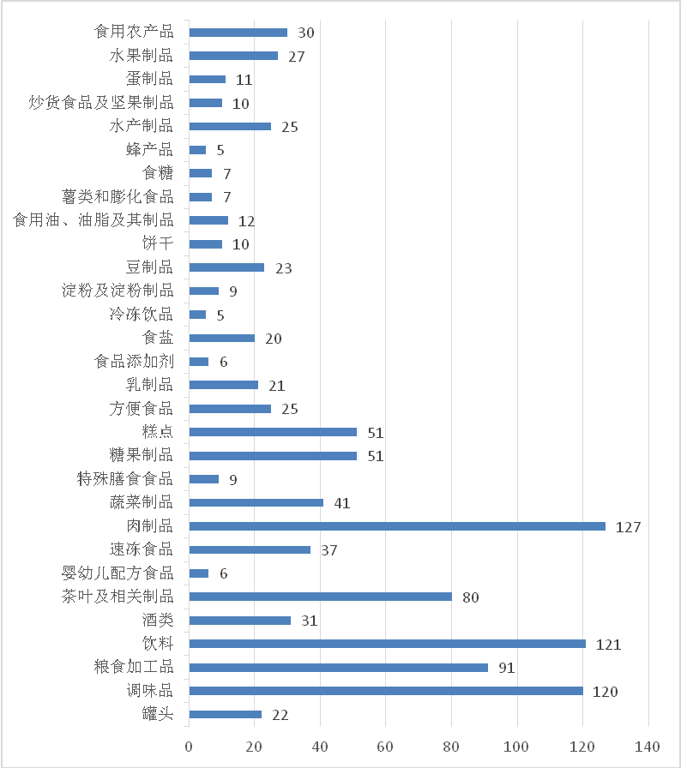
2.2.2检测结果情况
经检测确认，1040批次产品中，1024批次产品全部符合相应标准要求，本次抽检整体合格率为98.46%；16批次产品不符合相应标准要求，不合格率为1.54%。
此次检测不合格产品抽样环节为流通环节及生产环节均有，通过不合格产品对比图可以直观、清晰地看出流通环节主要不合格食品类别为炒货食品及坚果制品及酱类；生产环节中水产制品及茶叶及相关制品；此次主要以标签总不合格批次数居多，占不合格批次的62.5%，且其中主要不合格项目为标签标识。山梨酸及其钾盐（以山梨酸计）占不合格批次的18.75%，主要不合格项目为炒货食品及坚果制品、再制蛋。氨基酸态氮占不合格12.5%，主要不合格项目为酱类。具体不合格信息如下表：
样品编号 | 受检单位 | 受检单位地址 | 抽样单号 | 样品名称 | 检测项目 | 检测结果 | 检测结果单位 | 结果判定 | 标准要求
2005011643 | 广东福宁易购超市有限公司上饶分公司 | 广东省潮州市饶平县上饶镇坝上（原粮所） | XC20445122602701002 | 蒜香花生 | 山梨酸及其钾盐(以山梨酸计) | 0.159 | g/kg | 不合格 | 不得使用
2005011171 | 饶平县中正佳乐福超市 | 广东省潮州市饶平县三饶镇邱厝公路墘柳溪公塘 | XC20445122602701044 | 山东烤花生 | 山梨酸及其钾盐(以山梨酸计) | 0.141 | g/kg | 不合格 | 不得使用
2005014443 | 饶平县振宏电器贸易商行 | 广东省潮州市饶平县大埕镇上黄公路边 | XC20445122602701639 | 集香香豆酱 | 氨基酸态氮 | 0.15 | g/100g | 不合格 | ≥0.3
2007032597 | 饶平县豪达生鲜超市 | 饶平县钱东镇钱东居委会综合楼楼下 | XC20445122602700231 | 集香香豆酱 | 氨基酸态氮 | 0.23 | g/100g | 不合格 | ≥0.3
2008045503 | 饶平县万旺家福日用品店 | 广东省潮州市饶平县新圩镇团结路中段 | XC20445122602702707 | 风吹饼（紫薯味） | 糖精钠(以糖精计) | 0.137 | g/kg | 不合格 | 不得使用
2005012361 | 饶平县大洋食品有限公司 | 饶平县海山镇三百门港区内 | XC20445122602700026 | 龙须菜 | 标签 | 营养成分表中“营养参考值%”标示错误；营养成分表中“碳水化合物”含量的修约间隔未按GB 28050-2011表1的规定标注；碳水化合物的营养素参考值%计算错误。 | / | 不合格 | 应符合GB 7718-2011和GB 28050-2011的要求
2005012362 | 饶平县大洋食品有限公司 | 饶平县海山镇三百门港区内 | XC20445122602700027 | 龙须菜 | 标签 | 营养成分表中“营养参考值%”标示错误；营养成分表中“碳水化合物”含量的修约间隔未按GB 28050-2011表1的规定标注；碳水化合物的营养素参考值%计算错误。 | / | 不合格 | 应符合GB 7718-2011和GB 28050-2011的要求
2005011693 | 饶平县松炭香茶业有限公司 | 饶平县海山镇蓬莱村鳗池西旱园地 | XC20445122602700023 | 髙山單樅鴨屎香 | 标签 | 标签使用不规范汉字，不符合GB 7718-2011第3.8条的要求 | / | 不合格 | 应符合GB 7718-2011和GB 28050-2011的要求
2005011691 | 饶平县松炭香茶业有限公司 | 饶平县海山镇蓬莱村鳗池西旱园地 | XC20445122602700021 | 松炭香乌龙茶 | 标签 | 标签使用不规范汉字，不符合GB 7718-2011第3.8条的要求 | / | 不合格 | 应符合GB 7718-2011和GB 28050-2011的要求
2005011692 | 饶平县松炭香茶业有限公司 | 饶平县海山镇蓬莱村鳗池西旱园地 | XC20445122602700022 | 髙山單樅硬香乌龙茶 | 标签 | 标签使用不规范汉字，不符合GB 7718-2011第3.8条的要求；净含量字符高度未按GB 7718-2011第4.1.5.4条的规定标注 | / | 不合格 | 应符合GB 7718-2011和GB 28050-2011的要求
2005012514 | 饶平县宇傑水产食品有限公司 | 饶平县汫洲镇山家管区浪上片（小红山片区） | XC20445122602700037 | 原味脆虾 | 标签 | 营养成分表中能量的标识单位“KJ”标注错误；营养成分表中的能量及核心营养素未按GB 28050-2011第4.1条的规定醒目标注。 | / | 不合格 | 应符合GB 7718-2011和GB 28050-2011的要求
2005012513 | 饶平县宇傑水产食品有限公司 | 饶平县汫洲镇山家管区浪上片（小红山片区） | XC20445122602700036 | 原味脆虾 | 标签 | 营养成分表中能量的标识单位“KJ”标注错误；营养成分表中的能量及核心营养素未按GB 28050-2011第4.1条的规定醒目标注。 | / | 不合格 | 应符合GB 7718-2011和GB 28050-2011的要求
2005011638 | 广东径新食品有限公司 | 饶平县钱东镇径新村 | XC20445122602700048 | 儿童营养原汁猪肉松 | 标签 | 声称产品含B族维生素，但未标示B族维生素的含量和NRV%，不符合GB28050-2011的要求 | / | 不合格 | 应符合GB 7718-2011和GB 28050-2011的要求
2005011631 | 饶平县顶益食品有限公司 | 饶平县钱东镇钱东大道北302号、 饶平县钱东镇钱东大道北487号 | XC20445122602700055 | 流质糖果 | 标签 | 配料“食用甘油”未标示其在GB2760-2014中的通用名称，不符合GB7718-2011第4.1.3.1.4条的要求；净含量字符高度未按GB7718-2011第4.1.5.4条的规定标注；营养成分表中能量的NRV%计算错误。 | / | 不合格 | 应符合GB 7718-2011和GB 28050-2011的要求
2005011629 | 广东百吃汇食品有限公司 | 饶平县钱东镇李厝工业园 | XC20445122602700059 | 台式海鳗片 | 标签 | 香辛料不是食品添加剂，不应标示在食品添加剂项内，不符合GB7718-2011 4.1.3条款的要求。 | / | 不合格 | 应符合GB 7718-2011和GB 28050-2011的要求
2006024014 | 广东无疆食品有限公司 | 饶平县钱东镇小东经济开发区 | XC20445122602700136 | 盐焗鸡蛋 | 山梨酸及其钾盐(以山梨酸计) | 0.0233 | g/kg | 不合格 | 不得使用

图2 不合格产品项目对比图
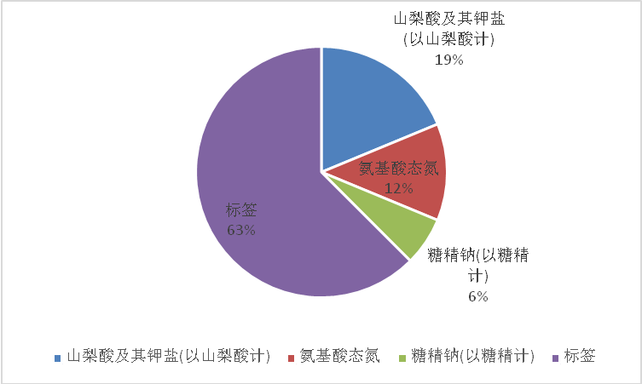

- 不合格产品问题成因和分析
3.1标签指标不合格
食品标签是指食品包装上的文字、图形、符号以及一切说明物。食品标签作为各类产品信息的重要载体,是食品销售的必要条件,也消费者了解所购买食品相关信息最直接的途径。食品的标签说明食品的特征和性能，向消费者传递必要信息，食品的特征和性能关系着消费者的健康。正确有效的食品标签能够为消费者选择购买食品提供信息，影响消费者的购物习惯，不合格标签标识容易误导消费者购买。食品标签规范标注十分必要。
标识标签不合格主要表现为产品与内容不符。消费者在未完全掌握产品相关信息的情况下不正确地使用产品，容易出现问题或受到伤害。因此，建议生产厂家要严格按照我国相关产品技术规范要求，在食品接触产品时，既要保证产品质量，也要规范产品标识标签，避免不必要的损失。

3.2食品添加剂指标不合格
3.21山梨酸及其钾盐（以山梨酸计）
山梨酸及其钾盐是一种酸性防腐剂，具有较好的抑菌效果和防霉性能，对霉菌、酵母菌和好氧性细菌的生长发育均有抑制作用。《食品安全国家标准食品添加剂使用标准》（GB 2760—2014）中规定，糕点中山梨酸及其钾盐的最大使用量为1.0g/kg。山梨酸及其钾盐是一种相对无毒的食品添加剂，在生物体内可被代谢为二氧化碳和水排出体外。但如果长期食用山梨酸及其钾盐超标的食品，可能会对人体的骨骼生长、肾脏、肝脏健康造成一定影响。造成山梨酸及其钾盐（以山梨酸计）不合格的原因，可能是企业为延长产品保质期或者为弥补产品生产中卫生条件不佳而超限量使用。
3.2.2糖精钠（以糖精计）
糖精钠是食品工业中常用的合成甜味剂。《食品安全国家标准 食品添加剂使用标准》（GB 2760—2014）中规定，固体饮料中不得使用糖精钠。糖精钠对人体无任何营养价值，食用较多的糖精钠，会影响肠胃消化酶的正常分泌，降低小肠的吸收能力，使食欲减退。造成固体饮料中糖精钠超标的原因，可能是企业为增加产品甜味，超限量超范围使用或者未准确计量甜味剂。
风险控制建议：加大宣传培训力度，让更多的食品从业人员和消费者科学认识食品添加剂，提高全社会的食品安全意识和水平；加强对企业食品添加剂仓库、台账、使用记录等的突击检查；对小作坊，小生产厂家采用信用档案等手段进行更有效的管理，并对违规使用防腐剂的商家进行严厉处罚。
3.3理化指标不合格
3.3.1氨基酸态氮（以氮计）
氨基酸态氮是酱油的特征性品质指标之一。该产品标签明示值标示，氨基酸态氮含量不低于0.85g/100mL。通过《食品安全国家标准 食品中氨基酸态氮的测定》（酸度计法）（GB5009.235—2016）检测，该产品实际检测含量未达到产品标签明示要求。其原因可能是产品生产工艺不符合标准要求，未达到要求发酵的时间；或者是产品配方缺陷的问题；也可能是酿造酱油产品本身等级较低，企业为增加销量违规标注高等级（酿造酱油分为特级、一级、二级、三级）的问题。
风险控制建议：加强对产品的抽检力度；提高对生产企业的原料抽检频次；加强食品从业人员的食品卫生知识培训，提高企业的食品安全水平；加强对不合格生产企业和经营者的责任追溯和处罚力度。

深圳市通量检测科技有限公司
2020.11.16

